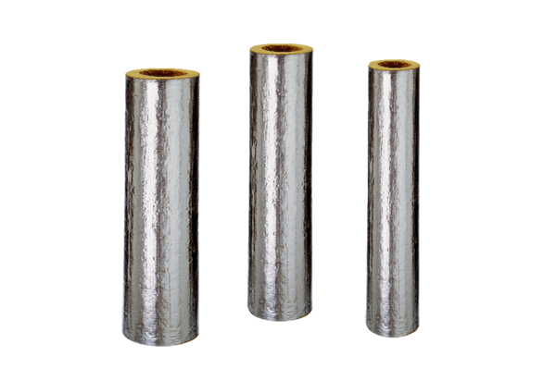Isolation de protection incendie BI 100Unité de conditionnement : 3 pièces de 1 mGamme: B
Numéro de référence : 0092.0395Fabricant : MAICO

